Выполнение индивидуального проекта. Стадия 1.

Отчет

Анна Александровна Глушенок

Содержание

# 1 Цель работы

Размещение на Github pages заготовки для персонального сайта.

# 2 Задание

1. Установить необходимое программное обеспечение.
2. Скачать шаблон темы сайта.
3. Разместить его на хостинге git.
4. Установить параметр для URLs сайта.
5. Разместить заготовку сайта на Github pages.

# 3 Выполнение индивидуального проекта

Скачаем hugo sites с github:

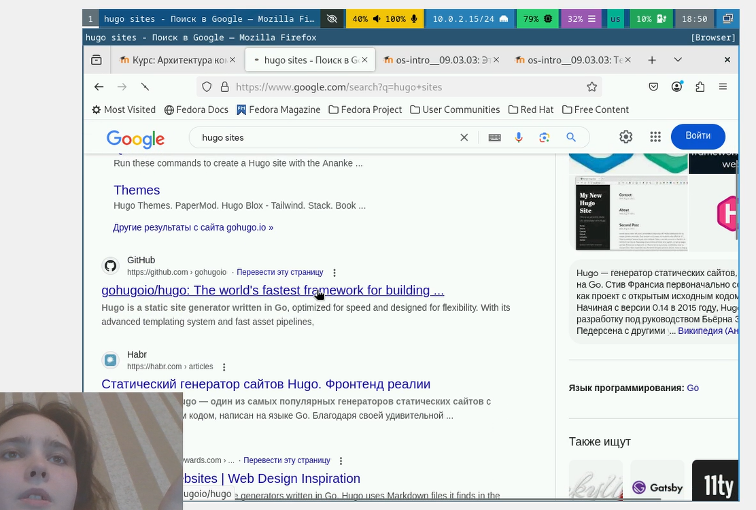

Рис. 1: Скачивание hugo sites (1)

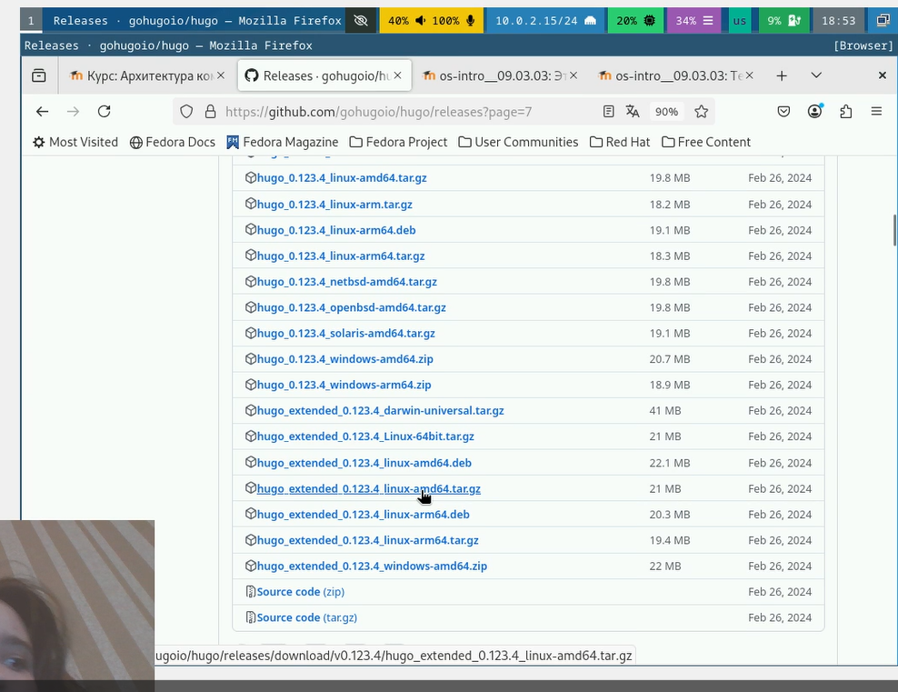

Рис. 2: Скачивание hugo sites (2)

Распакуем установленный ахив, переместим файл hugo в каиалог /usr/local/bin:

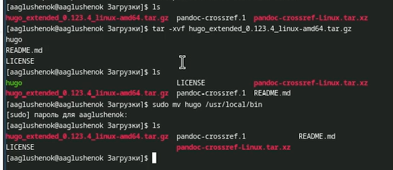

Рис. 3: Распаковка архива, перемещение hugo

На ТУИСе перейдем в раздел “Техническая реализация проекта”, перейдем по ссылке на репозиторий с необходимыми файлами. Нажмем “use this template” -> “create new repository”, создав новый репозиторий по заданному шаблону:

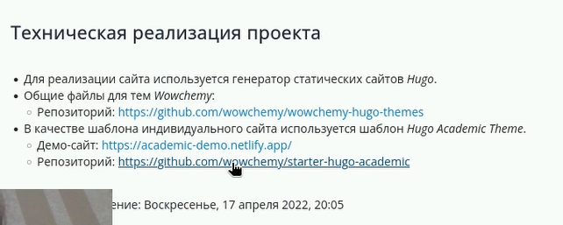

Рис. 4: Переход к шаблону

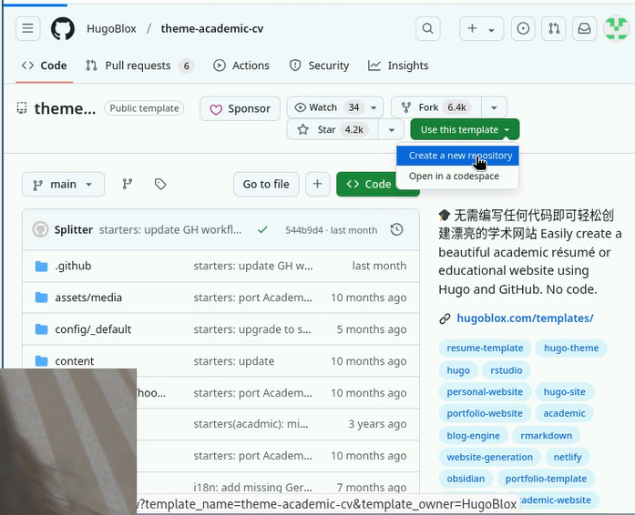

Рис. 5: Создание репозитория по шаблону

Зададим имя нового репозитория website (далее изменен на “blog”):

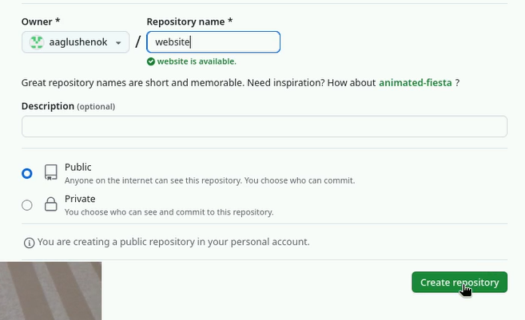

Рис. 6: Ввод имени репозитория

Клонируем созданный репозиторий в папку work:

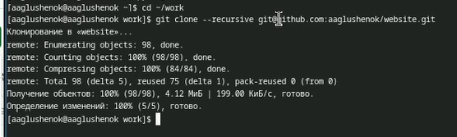

Рис. 7: Клонирование репозитория

Скачаем go через sudo dnf install go:

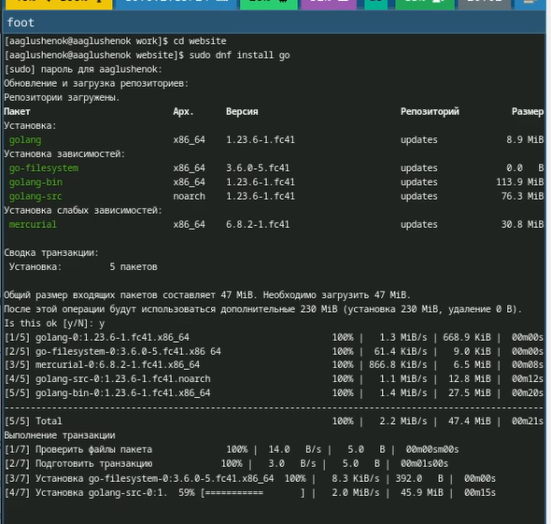

Рис. 8: Скачивание go

Перейдем в каталог website и введем hugo server, после чего сайт “соберется”, и в терминале мы получим ссылку и номер порта для открытия сайта. После перехода по ссылке видим открывшийся сайт:

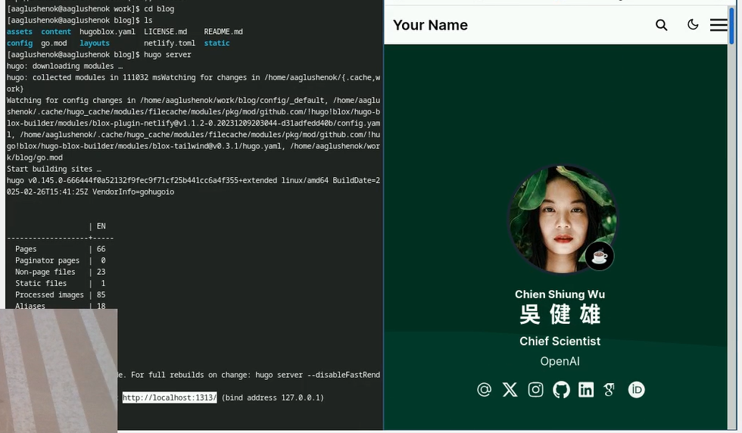

Рис. 9: Сборка сайта

Создадим еще один новый репозиторий, зададим его имя как “aaglushenok.github.io:

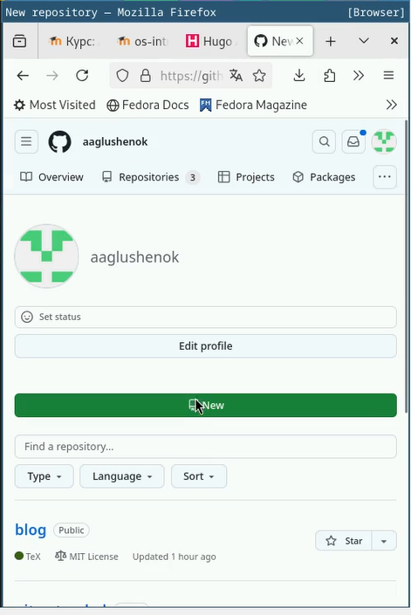

Рис. 10: Создание 2-го нового репозитория

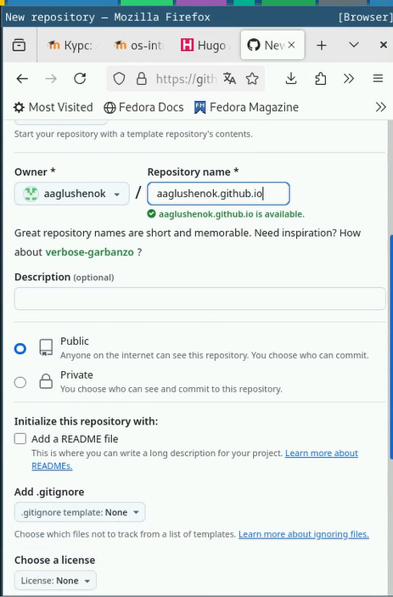

Рис. 11: Именование репозитория

Клонируем 2-ой созданный репозиторий в папку work. Перейдем в папку с материалами репозитория. Использую “git checkout -b main” переключимся на новую ветку main:

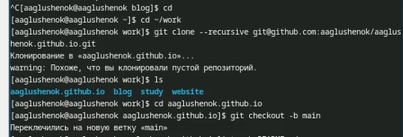

Рис. 12: Клонирование репозитория, переход на ветку main

Для того чтобы не работать с пустым репозиторием, создадим фиктивный файл README.md. Пропишем команду git add ., выполним коммит.

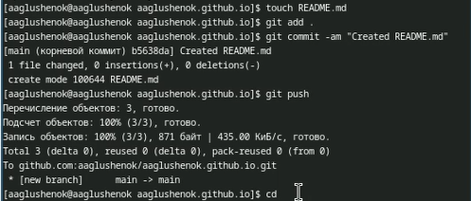

Рис. 13: Выполнение коммита

Перейдем в каталог blog (бывш. website), удалим файл public. Добавим submodule:

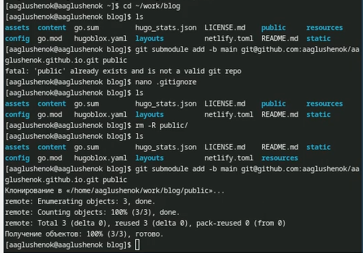

Рис. 14: Добавление submodule, удаление public

Повторно пропишем hugo, после “сборки” сайта убедимя, что puplic удален, затем введем “git remote -v” :

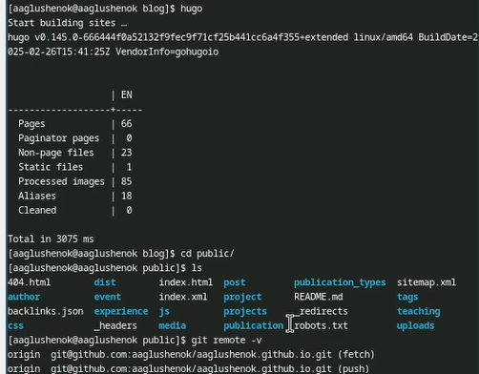

Рис. 15: Повторная сборка; Проверка удаления public

Введем команду git add ., выполним коммит. Пропишем команду git push для отправки файлов, с указанием ветки origin main:

Выполнение коммита

Рис. 16: Выполнение коммита

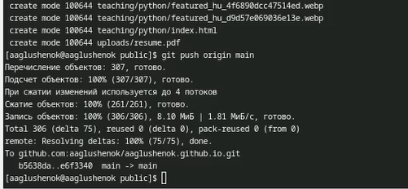

Рис. 17: Отправка файлов

Откроем репозиторий на github, убедимя, что он заполнен всеми необходимыми файлами:

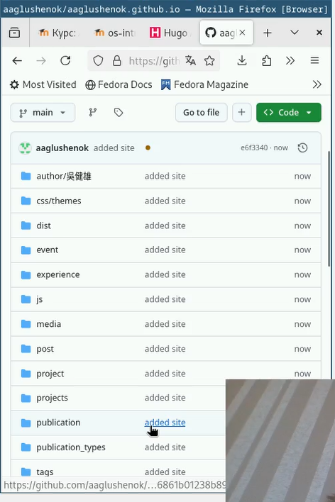

Рис. 18: Проверка наличия файлов

Копируем имя репозитория, введем его в виде ссылки в FireFox. Убедимся, что по введенной ссылке открывается наш сайт:

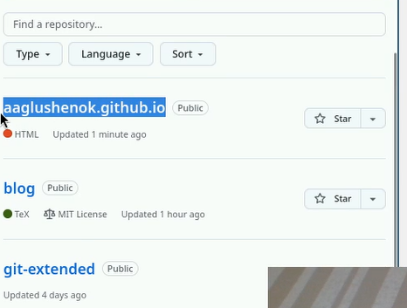

Рис. 19: Копирование имени репозитория

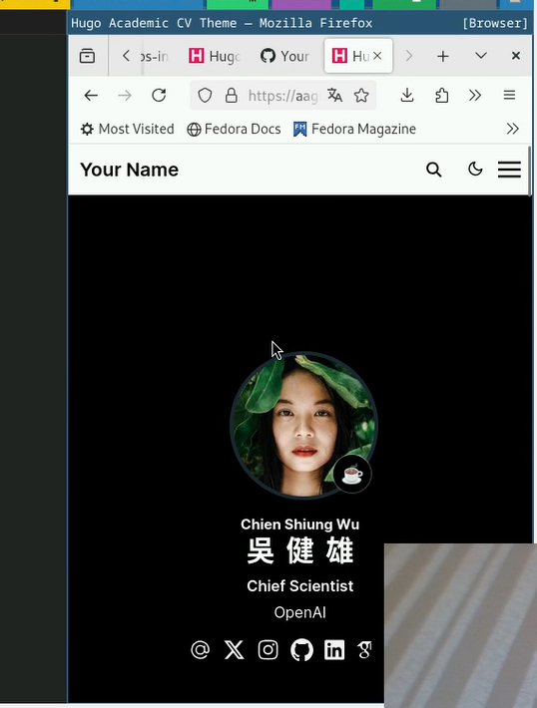

Рис. 20: Открытие сайта по ссылке

# 4 Выводы

В ходе выполнения первой стадии индивидуального проекта мне удалось разместить на Github pages заготовки для персонального сайта.

# Список литературы